Ministère de l’Enseignement Supérieur et de la Recherche Scientifique | 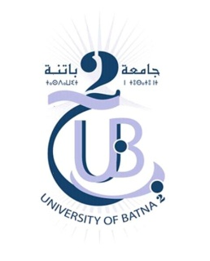 | وزارة التعــــــــــــــليم العـــــــــــــــالي والبحث العلـــــــــــــــــــــــمي
Université de Batna 2 |  | جامعـــــــــــــــــــــــــــة بــــــــــــــــــــــاتنة 2
Faculté des Mathématiques et Informatique |  | كلـــــــــــية الرياضيـــــــــات والإعــــــــلام الآلـــــــي
بمناسبة الاحتفال بيوم العلم المصادف لـ16أفريل
تنظم كلـــــــــــية الرياضيـــــــــات والإعــــــــلام الآلـــــــي
الأسبوع الجامعي للذكاء الاصطناعي من 16إلى 19 أفريل 2023
تحت شعار "الذكاء الاصطناعي في خدمة المجتمع"
على مستوى المكتبة المركزية للجامعة.
بمشاركة مخابر البحث و النوادي العلمية

نوع النشاط |  | التوقيت | اليوم
كلمة للسيد مدير الجامعة | الافتتاحية | 10:00 – 10:30 | الأحد 16 أفريل 2023
كلمة للسيد عميد الكلية
تقديم الأستاذ ملكمي كمال الدين جامعة باتنة 2 | AI & Deep Learning | 10:30 – 11:15
تقديم الأستاذ مختاري بلال جامعة بسكرة | Les techniques de l’intelligence artificielle | 11:15 – 11:45
تقديم الأستاذ بهلول علي جامعة باتنة 2 | Applications de l’IA dans la santé | 10:00 – 11:30 | الاثنين 17 أفريل 2023
تقديم الأستاذة بهاز أمال  جامعة باتنة 2 | Enseignement et IA | 11:45 – 12:15
تقديم الأستاذ مسعودي أسامة جامعة باتنة 2 | AI , Modeling & Simulation | 10:00 – 10:45 | الثلاثاء 18 أفريل 2023
تقديم الأستاذة عيطوش سامية جامعة باتنة 2 | La Bolckchain et l’intelligence artificielle | 11:00 – 11:30
تقديم الأستاذ بن يحي عبد الرزاق جامعة باتنة 2 | Smart IoT | 10:00 – 10:45 | الأربعاء 19 أفريل 2023
تقديم الأستاذة سعادنة يسمينة جامعة باتنة 2 | Trends in AI | 11:00 – 11:30
كلمة للسيد مدير الجامعة | الاختتام | 11:45

